


Introducción al Cracking en XP por Shadow&Dark

(Capitulo I: Los mas basico y los saltos incondicionales)

Bueno, he hecho este tutorial porque me parece importante que los Newbies aprendan a crackear lo antes posible y ya que no tengo ningún manual de introducción al cracking me he motivado para hacer uno, veremos varias técnicas de obtener un serial y algunas herramientas necesarias en este apasionante mundo del cracking.

Lo más básico

Empezaremos explicando lo mas básico, los Saltos incondicionales:
Los saltos incondicionales son saltos que saltan por diversos motivos a base de comparación de registros, etc... aquí os expondré algunos saltos y ejemplos.
JE o JZ-> Jump if Equal -> Salta si la comparación de registros es igual.
Ej: CMP EAX, 79DF <-Compara el registro EAX con el número Hex 79DF (31199 en decimal)
JE Final <- Si el resultado de la comparación es igual saltará a Final.
JNZ o JNE-> Jump if Not Equal ->Salta si el resultado de la comparación es diferente.
Ej: CMP EAX, 79DF <- Compara el registro EAX con 79DF
JNZ Final <- Si no es igual saltará a la dirección Final.
JB o JA-> Jump if Below -> salta si es menor.
JBE-> Jump if Below or Equal -> salta si es menor o igual.
JL -> Saltará si es menor considerando signo.
JLE ->Saltará si es menor o igual considerando el signo.

Hay muchos tipos de saltos pero aquí he puesto los más generales para que podamos empezar a ver un poco el uso de éstos.

Practicando con saltos incondicionales

Ahora resolveremos un par de crackmes y veremos el uso de estos saltos, pero antes veremos el uso de una fantástica herramienta que nos acompañará en cada momento del crackeo.

Link de descarga: www.hackemate.com/cracking
Programa/Crackme: Crackme 1 de Cruehead
Herramientas: OllyDBG 1.09x (www.hackemate.com/cracking)
Nivel: Newbie.
Cracker: -=<<Shadow&Dark>>=- Fecha: 20/06/03

Primero de todo abriremos la herramienta mas fundamental, el OllyDBG, esta herramienta se llama DEBUGGER y se encarga de hacer el mismo trabajo de el anterior Soft-ice y de el W32Dasm así que ahora abriremos el OllyDBG y empezaremos viendo algunas cosas de él:

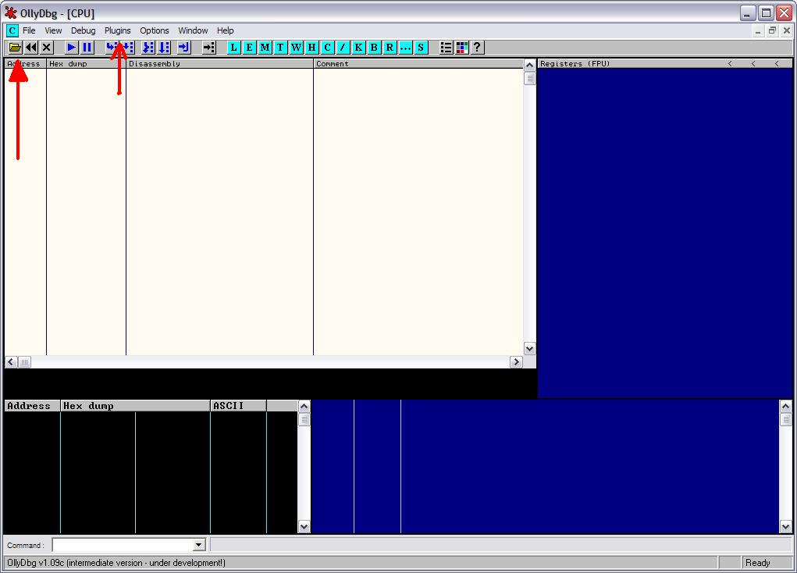

aquí vemos el 1er botón señalado que sirve para abrir los archivos ejecutables, el 2º señalado son los Plugins que veréis que no aparece porque son COMPLEMENTOS del OllyDBG.
Visto esto nos adentraremos un poco mas en los Santos Incondicionales, abrimos el Crackme de Cruehead una vez lo hayáis bajado (también está en el curso nuevo de Ricardo Narvaja) y veremos esto:

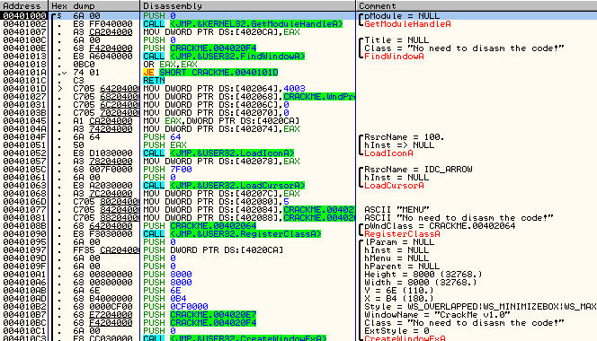

esto es el código del programa y ahora mismo os preguntareis que hacer con todo esto, es MUY FÁCIL primero damos al botón que parece un “Play” de algún reproductor para hacer correr el programa donde veremos algunas cosas:

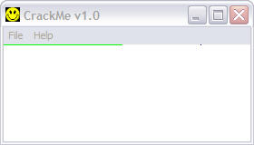

seguidamente pulsamos HELP y luego REGISTER para ver el lugar donde introduciremos nuestro serial (que será éste...):

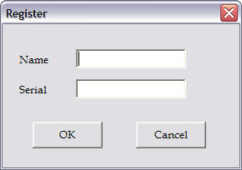

aquí introduciremos cualquier nombre y serial y pulsaremos “OK” para ver que nos sale, una vez apretado no sale este cartelito:

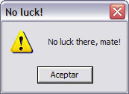
Bien, todo esto queda marcado en el código del programa, hay unas referencias de texto (Referenced Strings) que son las que nos indican este tipo de mensajes, esto antes lo hacíamos desde el W32dasm pero ahora lo podremos hacer desde nuestra herramienta OllyDBG, pulsamos el botón Debug-Restart y volvemos otra vez una vez visto esto. Ahora es hora de mirar las referencias de texto, pulsamos el botón derecho SEARCH FOR – ALL REFERENCED TEXT STRINGS y nos aparecerá una ventana como esta:

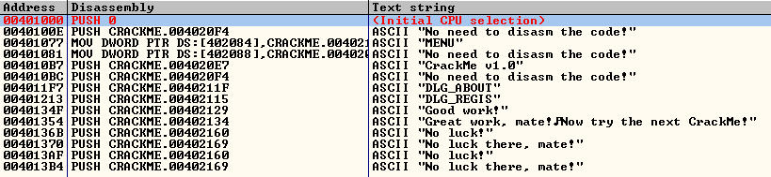

Ahora vemos algo que nos resulta bastante familiar “NO LUCK THERE, MATE!!!” ahora entre las dos que vemos escogeremos la primera (ya explicaré el motivo más adelante), así que picamos dos veces en el primero de los NO LUCK THERE, MATE!!! Y veremos esto:

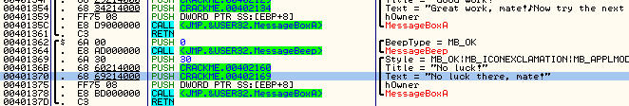

aquí está, aquí nos fijamos de unas cuantas cosas, lo primero que el trozo de código del mensaje solo es desde el principio del CORCHETE hasta el final, lo demás de arriba es otro mensaje en el que nos dice “Great work, mate! Now try...”, otra de las cosas que nos debemos fijar es en el signo “$” que hay en la dirección 401362 esto quiere decir que ha sido llamado por un CALL un call es una llamada a una subrutina que siempre hace el mismo papel y en cuanto llegue al comando RET volverá en el lugar donde estaba, ahora debemos saber cual ha sido el CALL que ha llamado a esta subrutina que crea el mensaje que dice que no estamos registrados, por lo tanto seleccionamos la dirección 401362 y apretamos CTRL. + R (find references to – select command) y nos aparece una ventana que nos marca el call que lo ha llamado:

para ir a el call tenemos que pulsar dos veces encima de él y nos llevará a la dirección 401245:

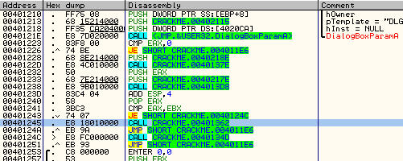

ahora vemos un ejemplo de los saltos incondicionales, arriba del CALL hay un JE que salta a la dirección 40124C donde está el otro CALL que nos lleva al mensaje bueno, arriba del JE hay una comparación CMP que compara los registros EAX y EBX, si son iguales saltarán si no nos llevará al cartelito malo.
Si JE Jump if Equal salta si es igual deberemos poner o un JNZ (salta si no es igual) o un JMP (salta siempre), así que seleccionamos el JE pulsamos la barra espaciadora y cambiamos ese JE por un JMP y vereis los resultados ;).

Nota: La técnica que veremos a continuación siempre estará expuesta porque en todos los crackmes que veamos crackearemos también a través de las APIS.

Otra técnica de crackear: Las APIS

Ahora reiniciaremos el crackme para probar a crackearlo con otro método.

Una API es un mensaje de windows que se encarga de realizar todas las aplicaciones del windows, una de las APIs es la del MessageBoxA que es el cartelito que nos salía en el crackme cuando introducíamos el serial falso, por tanto si ponemos un BP (Break Point-> punto en el que se pausa el programa) en la API MessageBoxA parará antes de que aparezca el cartel, veamos como se hace.

Nota: para poder poner un BP MessageBoxA en el command line es necesario bajarse ese “Plugin” en este link www.hackemate.com/cracking y guardarlo en la carpeta de plugins que hay o que crearéis dentro de la carpeta del OllyDBG.

Pulsamos ALT + F1 y vemos aparecer el command line, allí introduciremos el texto BP MessageBoxA y pulsaremos ENTER:

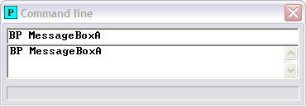

ahora pulsamos “RUN” (aquel botón parecido a play) y repetimos el proceso de meter nuestro nombre y un serial para que nos aparezca el cartel en el que parará nuestro Break Point, ahora pulsamos “OK” y parará en:

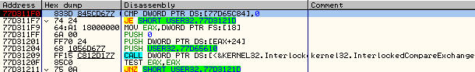

esto es las lineas que forman el código de un MessageBoxA, pero nuestro objetivo ahora es saber quien ha llamado a la API MessageBoxA, para ello nos adentraremos en una ventana de las muchas del OllyDBG que recibe el nombre de “Stack” y en este caso lo veremos así:

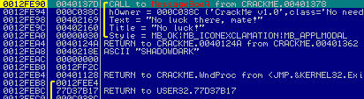

en el principio de este corchete del MessageBoxA dice CALL to MessageBoxA from CRACKME.00401378 esto quiere decir que ha sido llamado desde la dirección 40137D, y para llegar hasta allí pulsamos ENTER cuando estemos seleccionando el principio del corchete, lo demás es una sorpresa que creo que la entenderéis al instante.

A todas las personas que voy a nombrar las nombro no solo como grandes crackers, si no tambien como grandes personas, en primer lugar agradezco a RedCrow porque es mi hermano y el que me ha apoyado en todo momento, es segundo lugar a Caos Reptante que fue el que me puso en contacto con Ricardo Narvaja y si no fuera por eso no estaria aqui (seguramente), tambien agradezco a RedHaWk por ser la persona que es y el GRAN CRACKER que es, despues tambien a Orimagic, Flipi, Primax, Daniel, RedHawk (otra vez ;)) e Imanol (Tenshin) por grandes estrellas que nunca dejan de brillar, ademas de a NitroMaster por nuestra gran page (http://xdht.cjb.net) mando un abrazo especial a DeGeTe, Arapumk y su marido Alquimista, y a CracksLatinos... Finalmente el mas grande de los agradecimientos al hombre que nunca cae, Ricardo Narvaja, este hombre es el mas grande de todos los crackers y al que agradezco todos mis conocimientos. Un abrazo para todos.

